Муниципальное бюджетное общеобразовательное учреждение
Арбатская средняя общеобразовательная школа
Республика Хакасия, Таштыпский район,
с. Арбаты

Кейс "Селекция: основные методы и достижения"
Биология-10кл.

- Для изучения темы урока в дистанционном формате для учащихся 10-х классов
(Учебник: Сивоглазов В.И. Общая биология. Базовый уровень : учеб. для 10-11 кл. общеобразовательных учреждений / В.И.Сивоглазов, И.Б.Агафонов, Е.Т.Захарова; под ред. акад. РАЕН, проф. В.Б.Захарова. – М, : Дрофа, 2015. – 368с. : ил.)
Предполагает изучение темы урока учениками самостоятельно

Автор материала:
Медведева Татьяна Александровна,
учитель биологии
высшей квалификационной категории

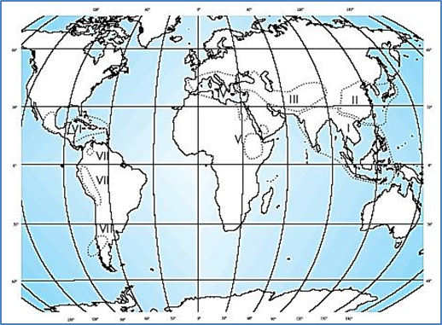

Арбаты – 2020г.

Дата__________ Фамилия, имя ______________________________
Б-10 кл. Тема «Селекция: основные методы и достижения»
Цель: познакомиться с задачами и методами селекции, уточнить понятия «порода», «сорт».

- Записать тему урока в тетради.
2. "Селекция: основные методы и достижения" - п. 3.18 - прочитать
* Можно просмотреть видеоурок https://resh.edu.ru/subject/lesson/3861/start/106012/
* Выполнить Тренировочные задания https://resh.edu.ru/subject/lesson/3861/train/106018/
3. Выполните задания в тетради:
3.1. Наука селекция и её задачи.
3.1.1. Записать определение понятия:
Селекция – наука о создании новых и улучшении существующих сортов растений, пород животных и штаммов микроорганизмов.
3.1.2. Задачи и значение селекции - составить схему (кластер)
Задачи селекции
Улучшение качества сельскохозяйственной продукции, сортов и пород
Повышение урожайности сортов и продуктивности пород
Повышение устойчивости к заболеваниям
Экологическая пластичность сортов и пород
Создание сортов и пород, пригодных для механизированного или промышленного выращивания и разведения

3.2. Центры происхождения культурных растений. Открытие Н.И.Вавиловым древних очагов земледельческих цивилизаций.

3.2.1. Используя рис. 88 (с. 178), материалы к уроку, обвести и подписать контуры основных географических центров происхождения культурных растений: Южноазиатский тропический, Восточноазиатский, Андийский (Южноамериканский), Абиссинский (Эфиопский), Юго-Западноазиатский, Центральноамериканский, Средиземноморский.
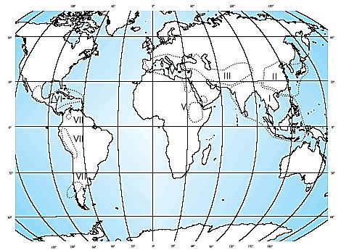

I — __Южноазиатский тропический ___
II — _Восточноазиатский _____________
III __Юго-Западноазиатский ___________
IV — _Средиземноморский _____________
V — __Абиссинский (Эфиопский)________
VI — __Центральноамериканский_______
VII — __Южноамериканский (Андийский)

3.3. Сорт и порода.
Выполнить задания в тетради:
3.3.1. Запишите определения понятий:
Сорт – искусственно созданная человеком совокупность особей одного вида растений ____________
Порода – искусственно созданная человеком совокупность особей одного вида животных _________
Штамм – искусственно созданная человеком совокупность особей одного вида микроорганизмов __

3.4. Основные методы селекции
3.4.1. Заполните таблицу "Основные методы селекции" - смотри материалы к уроку
Название метода | Характеристика метода
Отбор
- массовый | Растения: по внешним фенотипическим признакам – применяется в отношении перекрёстноопыляющихся растений. Животные: не применяется
- индивидуальный | Растения: применяется в отношении самоопыляющихся растений, выделяются чистые линии – потомство одной самоопыляющейся особи.  Животные: применяется жёсткий индивидуальный отбор по хозяйственно ценным признакам, выносливости, экстерьеру
Гибридизация
- неродственная (аутбридинг) | Растения: внутривидовое, межродовое скрещивание, ведущее к гетерозису, для получения гетерозиготных популяций с высокой продуктивностью.  Животные: скрещивание отдалённых пород для получения гетерозиготных популяций и эффекта гетерозиса. потомство может быть бесплодным
- близкородственная (инбридинг) | Растения: самоопыление у перекрёстноопыляющихся растений путём искусственного создания чистых линий.  Животные: скрещивание между близкими родственниками для получения гомозиготных чистых линий с желательными признаками
Экспериментальное получение полипллоидов | Растения: применяется для получения более продуктивных и урожайных форм полиплоидов. Животные: не применяется
Экспериментальный мутагенез | Применяется для получения исходного материала в селекции высших растений и микроорганизмов
Генная инженерия | Создание новых комбинаций генов в молекуле ДНК. Имеет большие перспективы в микробиологии для получения лекарственных препаратов

*3.4.2. Познавательная задача.
В настоящее время выведены многие гетерозиготные гибриды огурцов, обладающие высокой урожайностью. Садовод-любитель посеял семена таких огурцов и собрал хороший урожай. Если садовод-любитель соберёт семена этого урожая и использует их для посева на следующий год, будет ли урожай таким же хорошим? Почему? - Своё мнение запишите в тетради.
Пояснение:
1) Гетерозис - это явление повышения урожайности, которое проявляется только у гибридов первого поколения. Он развивается при скрещивании чистых линий, из-за того, что большое число генов переходят в гетерозиготное состояние. Поэтому огородник получил богатый урожай у гетрозисных растений.
2) При их скрещивании, в следующих поколениях гетерозиготность растений уменьшается, многие гены переходят в гомозиготное состояние (проявляются рецессивные мутации) и эффект исчезает, и урожай становится меньше при тех же условиях культивирования.
Источник: ЕГЭ- 2017 Раздел кодификатора ФИПИ: 3.8 Методы селекции и их генетические основы https://bio-ege.sdamgia.ru/problem?id=22074

Не забудь отправить фото выполненной работы в личное сообщение учителю.
Есть вопросы? - задавайте в сообщениях, комментариях.
Урок можно выполнить в группе в Контакте https://vk.com/topic-194159782_40852413 или на сайте https://umnium.ru
Источники и литература:
- Агафонова И.Б. Биология. Общая биология. Базовый уровень. 10-11 кл. В 2 ч. Ч 16 рабочая тетрадь к учебнику В.И.Сивоглазова, И.Б.Агафоновой, Е.Е.Захаровой «Общая биология» (базовый уровень) 10-11классы»/М. Дрофа, 2013 – 191, :ил.
- Биология. 10 класс: поурочные планы по учебнику В.И.Сивоглазова, И.Б.Агафоновой, Е.Е.Захаровой «Общая биология» (базовый уровень) / авт.-сост. Т.В.Зарудняя. – Волгоград: Учитель, 2008. – 169с.
- Сивоглазов В.И. Общая биология. Базовый уровень : учеб. для 10-11 кл. общеобразовательных учреждений / В.И.Сивоглазов, И.Б.Агафонов, Е.Т.Захарова; под ред. акад. РАЕН, проф. В.Б.Захарова. – М, : Дрофа, 2015. – 368с. : ил.
- https://resh.edu.ru/subject/lesson/3861/start/106012/ видеоурок «Селекция: основные методы и достижения»
- https://resh.edu.ru/subject/lesson/3861/train/106018/ - Тренировочные задания
- https://bio-ege.sdamgia.ru/problem?id=22074 – пояснение к познавательной задаче

Дата__________ Фамилия, имя ______________________________
Б-10 кл. Тема «Селекция: основные методы и достижения»
Цель: познакомиться с задачами и методами селекции, уточнить понятия «порода», «сорт».

- Записать тему урока в тетради.
2. "Селекция: основные методы и достижения" - п. 3.18 - прочитать
* Можно просмотреть видеоурок https://resh.edu.ru/subject/lesson/3861/start/106012/
* Выполнить Тренировочные задания https://resh.edu.ru/subject/lesson/3861/train/106018/
3. Выполните задания в тетради:
3.1. Наука селекция и её задачи.
3.1.1. Записать определение понятия:
Селекция __________________________________________________________________________________
3.1.2. Значение селекции - составить схему (кластер)

3.2. Центры происхождения культурных растений. Открытие Н.И.Вавиловым древних очагов земледельческих цивилизаций.
3.2.1. Используя рис. 88 (с. 178), материалы к уроку, обвести и подписать контуры основных географических центров происхождения культурных растений: Южноазиатский тропический, Восточноазиатский, Андийский (Южноамериканский), Абиссинский (Эфиопский), Юго-Западноазиатский, Центральноамериканский, Средиземноморский.

I — ____________________________________________
II — ___________________________________________
III _____________________________________________
IV — ___________________________________________
V — ____________________________________________
VI — ___________________________________________
VII — __________________________________________

3.3. Сорт и порода.
Выполнить задания в тетради:
3.3.1. Запишите определения понятий:
Сорт ________________________________________________________________________________
Порода ______________________________________________________________________________
Штамм ______________________________________________________________________________

3.4. Основные методы селекции
3.4.1. Заполните таблицу "Основные методы селекции" - смотри материалы к уроку
Название метода | Характеристика метода

*3.4.2. Познавательная задача.
В настоящее время выведены многие гетерозиготные гибриды огурцов, обладающие высокой урожайностью. Садовод-любитель посеял семена таких огурцов и собрал хороший урожай. Если садовод-любитель соберёт семена этого урожая и использует их для посева на следующий год, будет ли урожай таким же хорошим? Почему? - Своё мнение запишите в тетради.

Не забудь отправить фото выполненной работы в личное сообщение учителю.
Есть вопросы? - задавайте в сообщениях, комментариях.
Урок можно выполнить в группе в Контакте https://vk.com/topic-194159782_40852413 или на сайте https://umnium.ru

